**CUADROS DE BONOS ARGENTIOS al 23/06/2023**

**LEDES Y LECER**

**BONOS PROVINCIALES**

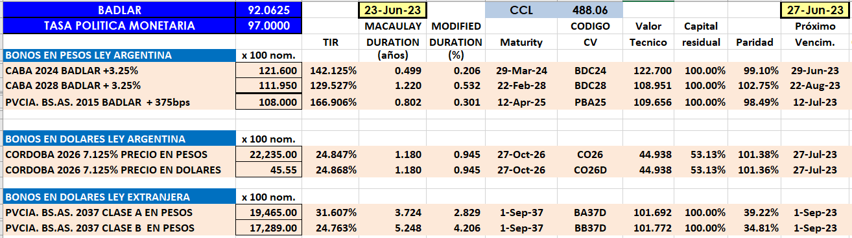

**BONOS EN DOLARES COTIZADOS EN PESOS**

**BONOS EN DOLARES COTIZADOS EN DOLARES**

**BONOS DOLLAR-LINKED**

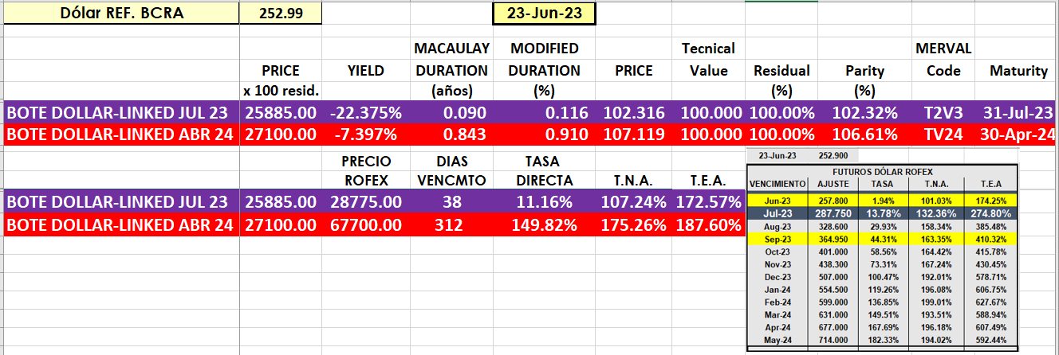

**BONOS EN PESOS CON CER**

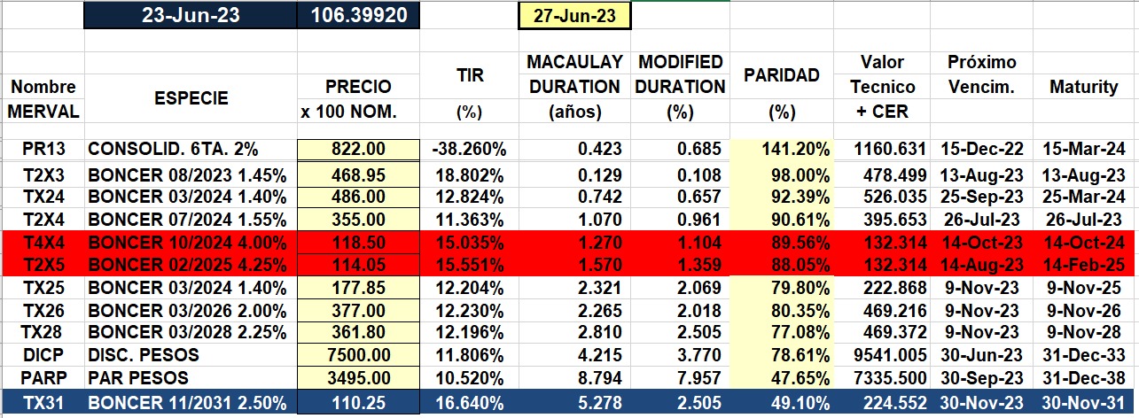

**BONOS EN PESOS CON CUPON FIJO**

**BONO DUAL**

**OBLIGACIONES NEGOCIABLES**

**O.N. YPF**

